УТВЕРЖДАЮ
Управляющий государственным учреждением «Центр по обеспечению деятельности бюджетных организаций администрации Первомайского района
г. Минска»

______________Г.В.Меркуль
23.06.2026

ТЕХНИЧЕСКОЕ ЗАДАНИЕ
на закупку верстаков для государственных учреждений образования подведомственных управлению по образованию администрации Первомайского района г. Минска

Перечень потребительских и экономических показателей (характеристик) закупаемых товаров (выполняемых работ, оказываемых услуг):

Лот №1
Предмет государственной закупки (наименование товара) | Верстак комбинированный
Описание потребительских и экономических показателей (характеристик) предмета государственной закупки | Габаритные размеры (ШхГхВ), мм: 1178х558х1090 (с экраном)  Тип: комбинированный верстак.  Назначение: специально оборудованный учебно-производственный стол, предназначенный для выполнения различного вида производственных операций слесарного или столярного вида.  Верстак комбинированный имеет сборно-разборную конструкцию на металлическом каркасе. Опорные боковины и направляющие рамы изготавливаются из профильной трубы 35х35 и 30х30, соединяющихся между собой при помощи болтов на нужном уровне для определенного роста.  Характеристики столешницы:  Прямоугольной формы;  С выдвижными клиньями (упорами);  На металлическом каркасе;  С пластиной под розетку;  С крючком для портфелей.  Рабочая поверхность столешницы облицовывается фанерой и имеет защитно-декоративное покрытие – нитролак. Нижняя пласть крышек облицовывается древесно-волокнистой плитой. Металлический каркас верстака имеет защитно-декоративное порошковое полимерное покрытие эпоксиполиэфирной порошковой композицией, которая обладает высокой устойчивостью к воздействию переменных температур, высокой ударной прочностью. У верстака предусмотрено крепление каркаса к полу.  Верстак комплектуется:  Съемным покрывным стальным листом;  Съемным защитным экраном  наковальней;  Передним и задним винтовыми зажимами (прижимами) для столярных работ;  табуретом, высота которого регулируется от 420 до 530 мм включительно с помощью фиксатора; основание табурета металлическое состоит из стойки и четырех опорных лапок; сопроводительной документацией.  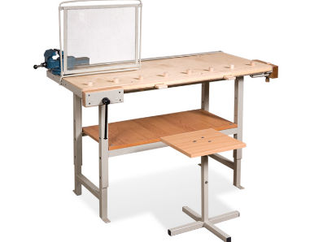  Или аналог не ухудшающий данные характеристики.  Доставка, разгрузка, сборка, занос в помещение силами и за счет средств Поставщика
Код по ОКРБ 007-2012 | 31.09.11.000
Наименование в соответствии с ОКРБ 007-2012 | Мебель металлическая, не включенная в другие группировки
Объем (количество) закупаемой продукции (товара) | 18 штук
Срок (сроки) поставки товаров (выполнения работ, оказания услуг) | С 13.07.2026 по 31.07.2026
Место (выполнения работ, оказания услуг) | Государственное учреждение образования «Средняя школа №191 г.Минска имени И.П.Паромчика», ул.Городецкая,7
Предельная стоимость закупки с учетом НДС | 8 076,42 рублей с НДС
Источник финансирования государственной закупки по части (лоту) | Местный бюджет

Лот №2
Предмет государственной закупки (наименование товара) | Верстак столярный
Описание потребительских и экономических показателей (характеристик) предмета государственной закупки | Габаритные размеры:1178х558х700-900 мм.  Вес:40 кг.  Верстак предназначен для формирования у учащегося навыков ручной обработки различных материалов на занятиях по трудовому обучению в классах общеобразовательной школы.  Верстаки учебные сборно-разборной конструкции, на металлическом каркасе, с регулируемой фиксаторами высотой подъема столешницы.  Верстак учебный столярный предназначен для выполнения учащимися столярных и графических работ.  Верстак с подъемной столешницей прямоугольной формы с выдвижными упорами и двумя прижимами, на металлическом каркасе с пластиной под розетку на правой боковине подверстачья, а на левой боковине – крючок для портфеля. Опорные боковины и направляющие рамы изготавливаются из профильной трубы 35х35 и 30х30, соединяющихся между собой при помощи болтов на нужном уровне для определенного роста.  Крышка верстака прессованная (1100х475 мм.) толщиной 32мм: внутри наполнитель – плита ДСП. Рабочая поверхность крышки верстака столярного облицовывается фанерой. Нижняя пласть крышек облицовывается древесно-волокнистой плитой в два слоя. Кромки - вставки из пиломатериалов. Обрамление крышки с трех сторон изготавливается из металлического уголка 32х32 толщиной 3мм.  Верстаки комплектуются табуретом, высота которого регулируется фиксатором, форма сиденья квадратная. Основание табурета металлическое состоит из стойки и четырех опорных лапок.  Металлический каркас верстака имеет защитно-декаративное порошковое полимерное покрытие эпоксиполиэфирной порошковой композицией, которая обладает высокой устойчивостью к воздействию переменных температур, высокой ударной прочностью.  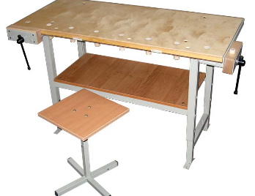  Или аналог не ухудшающий данные характеристики.  Доставка, разгрузка, сборка, занос в помещение силами и за счет средств Поставщика
Код по ОКРБ 007-2012 | 31.09.11.000
Наименование в соответствии с ОКРБ 007-2012 | Мебель металлическая, не включенная в другие группировки
Объем (количество) закупаемой продукции (товара) | 10 штук
Срок (сроки) поставки товаров (выполнения работ, оказания услуг) | С 13.07.2026 по 31.07.2026
Место (выполнения работ, оказания услуг) | Государственное учреждение образования «Средняя школа №20 г.Минска имени Г.В.Булацкого», ул.Парниковая,5а
Предельная стоимость закупки с учетом НДС | 3 919,10 рублей с НДС
Источник финансирования государственной закупки по части (лоту) | Местный бюджет

- Предельная стоимость закупки: 11 995,52 белорусских рублей с НДС.
- Источник финансирования закупки: местный бюджет со счетов органов государственного казначейства.
3. Вид процедуры закупки и ее обоснование: закупка из одного источника.
4. Наименование валюты: белорусский рубль.
5. Товар должен быть новым, который не был в употреблении, ремонте, в том числе, который не был восстановленным, у которого не была осуществлена замена составных частей, не были восстановлены потребительские свойства.
6. Порядок оплаты: в течение 10-ти банковских дней с момента поставки.
7. Доставка силами и за счет средств Поставщика

Задание на закупку подготовил:
Специалист по организации закупок Д.В.Дзейко

Согласовано:
Заместитель управляющего Е.В.Потапова

Электронная версия соответствует оригиналу

